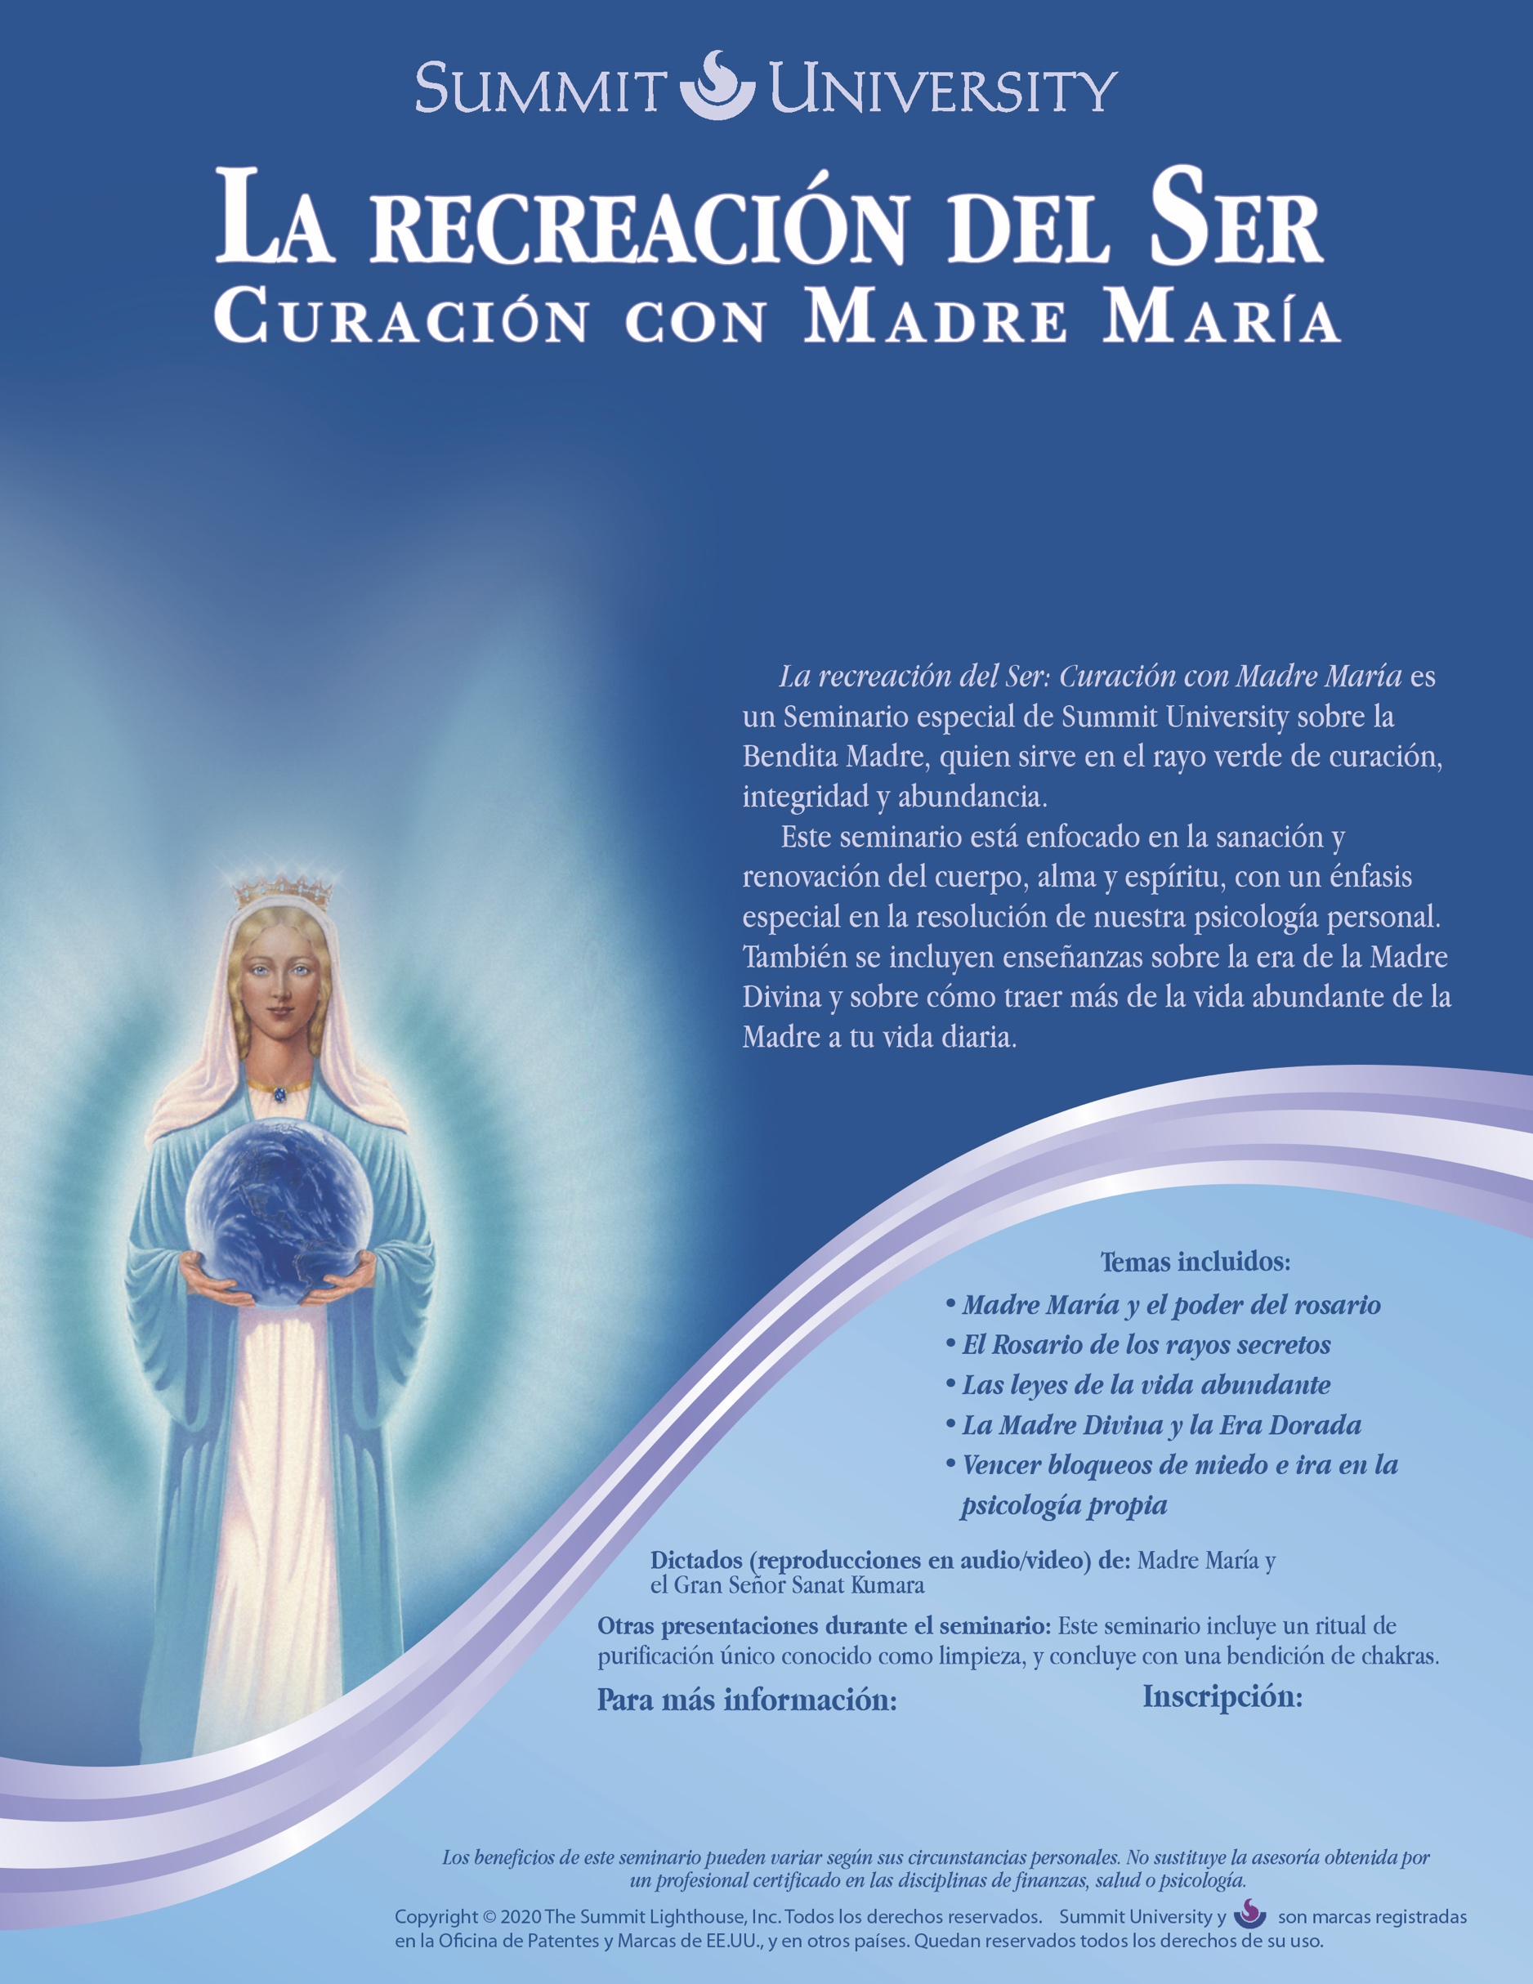

Pre-inscripción: $___ hasta 15 de octubre

In-situ: $____

www.xxxx.com

**27 al 29 de octubre de 2017**

**Chicago Community Teaching Center**

**2404 Mayfair, Westchester, IL 60154**

Email: xxx@xxxx.com

Call: (xxx) xxx-xxx

www.xxxx.com